**14-тa учебна седмица Домашна работа – 5 Б клас**

**Литература:**

Моля, прочетете приказката „Златното момиче“ на стр. 70 в учебника по Литература (четенето е само на текста на 70-та страница, а не цялата приказка).

**Български език:**

Шестте [гласни](https://www.bing.com/ck/a?!&&p=cb64a08705d25577JmltdHM9MTcwNTAxNzYwMCZpZ3VpZD0xOTQ3NDEzZS1jZDZmLTY3NTAtMWRjNC01MzQ2Y2M1NzY2NGQmaW5zaWQ9NTU0Mg&ptn=3&ver=2&hsh=3&fclid=1947413e-cd6f-6750-1dc4-5346cc57664d&u=a1L3NlYXJjaD9xPdCT0LvQsNGB0L3QsCUyMHdpa2lwZWRpYSZmb3JtPVdJS0lSRQ&ntb=1) звука в българския език се делят, от една страна, на твърди (а, ъ, о, у) и меки (е, и); от друга страна, гласните се делят на широки (а, о, е) и тесни (ъ, у, и).

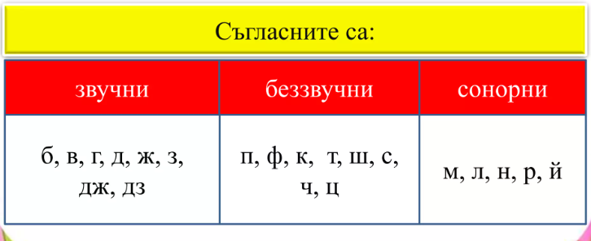

Сонорните съгласни се помнят лсно с думата ламарина, защото тя съдържа **всички сонорни съгласни (Л, М, Р, Н ) без Й.**

***Нови знания!***

1. **Звукови промени.**

При изговор на накои думи, настъпват промени в техния звуков състав. Звуковите промени, които настъпват при изговор на думите, могат да доведат до правописни и до правоговорни грешки. Затова е нужно да правим проверка с подходяща сродна дума или при необходимост да правим справка в речник (правописен речник, тълковен речник, речник на чуждите думи).

Моля, погледнете следните примери:

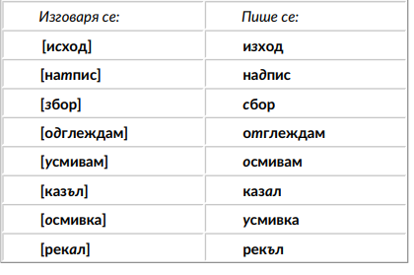

1. **Непостоянно Ъ.**

Непостоянното Ъ е наличие на Ъ в едни форми на думата и липса в други нейни форми.

Моля, разгледайте таблицата:

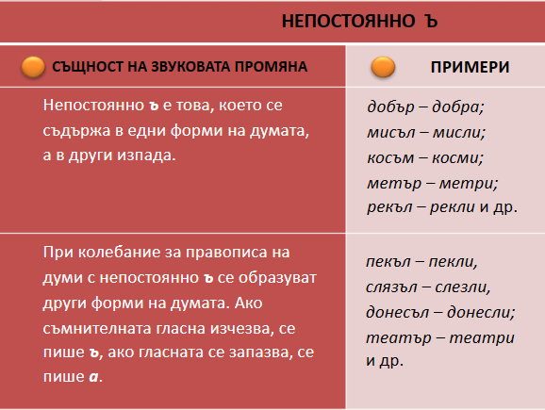

1. **Подвижно Ъ**

Звук **Ъ** променя позицията си и спрямо съгласните **р** и **л**. Този звук Ъ се нарича **подвижно Ъ**. Чрез редуването се избягва струпване на съгласни, които се произнасят трудно.

Моля, разгледайте таблицата:

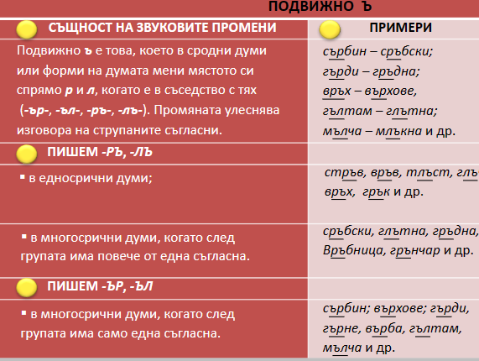

**С помощта на дадената Ви информация, моля, попълнете следните въпроси:**

1.Кои са липсващите букви (**ЪР** или **РЪ**) в думите:

А) компют_ _;

Б) лит_ _;

В) мет_ _;

Г) в_ _х;

Д) с__чен;

2. Поставете **ЪЛ** или **ЛЪ.**

А) г_ _там;

Б) м_ _квам;

В) г_ _ъб

Г) п_ _лзи;

3.На празната позиция напишете една от двете гласни (**А или Ъ),**  за да са правилни написаните думи.

А) ст_ кло;  
Б) д_рво;  
В) кръг_л;

Г) пал_в;

Д) м_д_р;

4. **Правилно ли са написани думите? Напишете думи, с които може да се направи проверка.**

А) адрез;

Б) загатка;

В) обувка;

Г) слатко;

Д) малак;

Е) казъл;

Ж) рекъл;

З) къдрав;

5.Р**едактирайте грешките в текста. Колко грешки открихре?**

Един човек обичъл да се расхожда из гората. Събирал дърва, шипки, билки. Веднъш видял едно мече, оплетено в транака. Освободил го човекът от бодливия плен, но в този момент  се явила мечката. Тя казала на човека да не се бои от нея, защото той спасил мечето й, и му предложила да станат приятели. Човекът си рекал – къде се е чуло и видяло човек с мечка да дружи, но накрая се сагласил.